**Перенесення вивіски Водафон на інший бік фасаду з монтажем на композитний лист до 07.02.2023.**

за адресою:

***м. Лубни, Полтавська обл, пр.Володимирський, 42_1***

 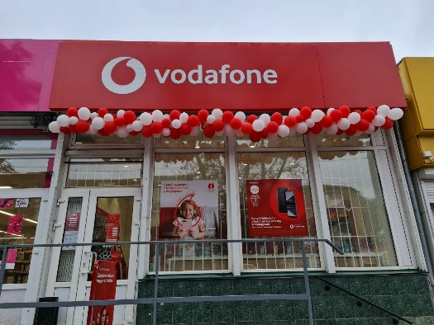



**Технічне завдання:**

1. Виготовлення, доставка, монтаж композиту на який буде змонтовано перенесену вивіску (знаходиться на фасаді цієї ж будівлі).
2. Демонтаж поточної вивіски/ монтаж на новий композит.
3. Підключення.
4. Можливо знадобиться демонтаж існуючих конструкцій Аптеки і Медичних аналізів.
5. Проектування візуалізації і попереднє погодження з Водафон.
6. Виїзд на об’єкт для первинних замірів. Контакти з адміністрацією ТЦ самостійно (контакт відповідального по ТЦ надамо).
7. Гарантійний термін на вироби не менше 1 року.
8. Перед початком робіт надати адміністрації документи підтверджуючі професіоналізмробітників виконуючих ці роботи (за вимогою). Також надати електричні схеми підключення.

**Орієнтовний розмір композиту, який треба виготовити і змонтувати на фасад**:

● 10000*1400 мм ( 10м*1,4м ).

● Покраска або плівка ORACAL 8500 колір 31 червоний.

● Композит повинен бути в рівень з поточним композитом ТЦ.

**Орієнтовний данні фасадної вивіски (демонтаж/монтаж на композит, підключення):**

● 6000*1300 мм

**Перевага надається пропозиції, що включає можливість 100% післясплати.**

1. **Електронна адреса для зв’язку:** [kpbud@vodafone.ua](mailto:kpbud@vodafone.ua)

в копію обов'язковоvmaitamal@vodafone.ua

1. **Свою цінову пропозицію висилаєте на електронну пошту, заповніть таблицю нижче:**

|  |  |  |  |  |  |  |  |
| --- | --- | --- | --- | --- | --- | --- | --- |
| **№ п/п** | **Вид робіт** | **Підрядник**(назва компанії) | **Телефон,контактна особа**(ПІП) | **сума КП з ПДВ**(з урахуванням матеріалів) | **передоплата** | **Кількість календарних днів на роботи** | **Примітки**(тов,ФОП №гр) |
| 1 | Перенесення фасадної вивіски |  |  |  |  |  |  |

**Всі питання ТІЛЬКИ через електронну пошту**

**Дата подачі заявки до 12:00 24.01.2023 р.**